DAG 16 Dinsdag 06 september 2016
Dag 16 (Dinsdag 06 september 2016) Rit 14 (Najera - Burgos)
Strava (3)
Afstand : 86,5 km
Hoogtetoename : 1.130 m
Weg Type rit
Ges. beweegtijd 3:34:58
Najera – Santo Domingo de la Calzada - Redecilla de Camino -
Villamayor del Rio – Belorado - Villambistia – Espinozo del Camino -
Villafranca Montes de Oca – Villamorico -Zalduendo –
Ibeas de Juarros – Castanares - Burgos

Verblijf :
Hostal Manjón
Gran teatro 1, 7º C, Burgos, 09004, Spanje
Telefoon: +34947208689

Burgos (Spanje)
Burgos
Gemeente in Spanje
 | 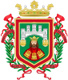

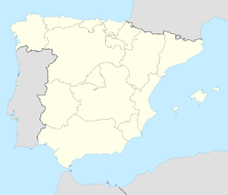
Situering
Autonome regio | Castilië en León
Provincie | Burgos
Coördinaten | 42° 21′ NB, 03° 42′ WL
Algemeen
Oppervlakte | 107 km²
Inwoners (1-1-2012) | 179906 (1681 /km²)
Burgemeester | Juan Carlos Aparicio
Overig
Postcode(s) | 09001 - 09007
Provincie- en gemeentecode | 09.059
Ayuntamiento de Burgos
Portaal | Spanje

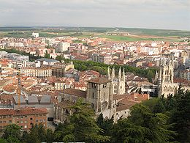
Zicht op de stad
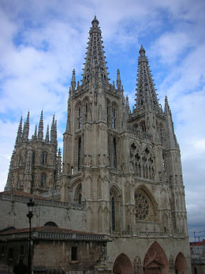
Kathedraal van Burgos
Burgos is een stad en gemeente in de Spaanse autonome regio Castilië en León. Het is de hoofdstad van de gelijknamige provincie Burgos.
De stad ligt op een hoogte van 860 m en aan de rivier de Arlanzón. Acht bruggen verbinden de stad. Het is een regionaal handels- en verkeerscentrum.
Rond het jaar 880 wordt Burgos gesticht en wordt later de hoofdstad van Castilië. In 1200 wordt de eerste brug over de Arlanzón gelegd ten behoeve van de pelgrims naar Santiago de Compostella. Kort daarop wordt er begonnen met de bouw van de kathedraal. Het monopolie voor de wolexport verwerft de stad in 1494. In 1495 ontvangen de koningen Ferdinand en Isabella Columbus in de Casa del Cordon na zijn tweede ontdekkingsreis. In 1808 lopen napoleontische troepen Burgos onder de voet. Vijf jaar later veroveren de Britten onder Wellington de stad. In 1936 vestigt Franco zijn voorlopige regering in Burgos.

Bezienswaardigheden[bewerken]
- Santa Mariakathedraal: de gotische kathedraal is drieschepig, heeft dwarspanden, veel kapellen en een zware vieringtoren uit de 16de eeuw. Er steken acht rijk versierde torentjes boven uit. De monumentale westgevel heeft twee klokkentorens met opengewerkte spitsen met zaagvormig profiel. Aan de noordzijde bevindt zich de escalada dorada of gouden trap uit de renaissancetijd. Het portaal van de Sarmental (rechter kruisbeuk, kloosterhof ligt er tegen aan) is goed bewaard. Het beeldhouwwerk in de timpaan is zeer realistisch. Jezus onderricht er de evangelisten en de apostelen. Via een lange trap tussen sacristie en kloostergang komt men er. In de kathedraal zijn veel kunstwerken, grafmonumenten, o. a. van “El Cid”, retabels (achterstuk van een altaar, meestal gebeeldhouwd of beschilderd) en een fraaie koorstoel. De kapel del Condestabele is achthoekig, heeft acht kleine spitse torens en een rijke wandversiering. Het grafmonument van El Cid Campeador, de bekendste zoon van Burgos, en Doña Jimena bevindt zich onder het koepelgewelf. De hekken tussen transept en koor bestaan uit prachtig smeedwerk. De notenhouten stoelen van de koorbanken zijn alle verschillend en zijn voorzien van palmhouten inlegwerk.
- Provinciaal Archeologisch Museum: in het Casa de Miranda, Calle de la Calena, 29, ingang Calle de Miranda 13, bevindt zich het Provinciaal Archeologisch Museum, één van de rijkste van Spanje. Er bevinden zich Spaans- Romeinse grafzuilen en Westgotische en Moorse sarcofagen. Het fraaiste museumstuk is het met email versierde frontstuk van een grafmonument.
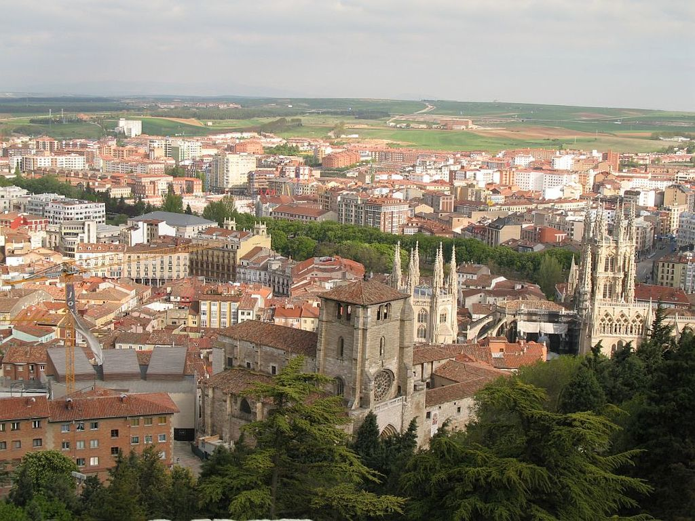

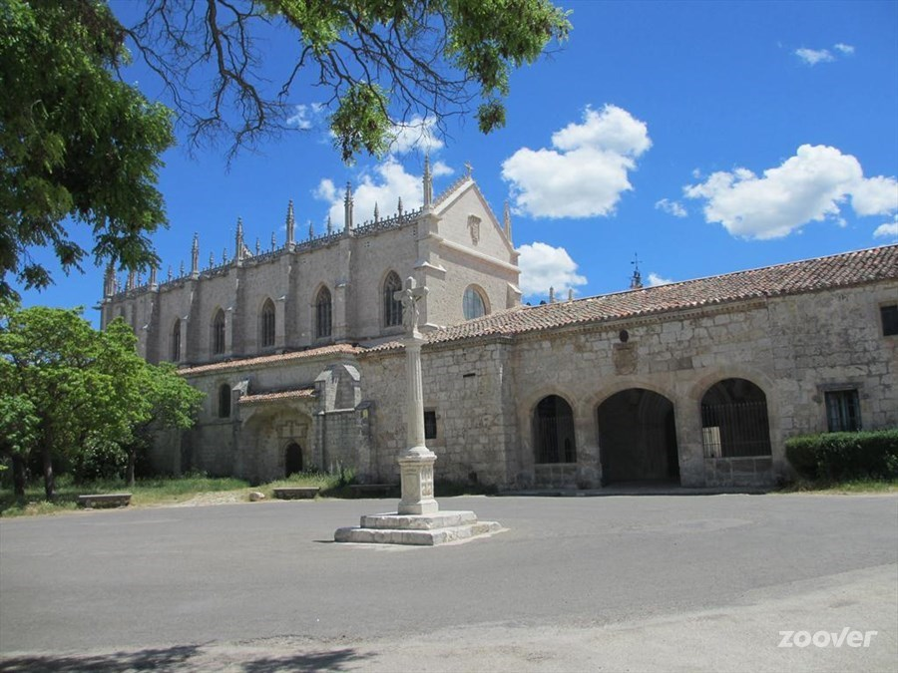
Een 15de eeuws klooster met een hele mooie (kleine) kerk. Klooster ligt op 10 min loopafstand vd camping in Burgos en net buiten Burgos. Het klooster zelf is niet toegankelijk, de kerk (met mausoleum) en museumpje wel. Ze vragen een kleine vergoeding en hebben openingstijden. Informeer van te voren. Er is o.a. ook een mooi altaar en ook schilderijen van een 16de eeuwse Vlaamse (anonieme) schilder te bewonderen.
We vonden dit een klein pareltje.

